2.2.3 参会经费报销管理

流程：科研人员添加—部门管理员审核—科研管理员审核

（科研人员）点击参会经费报销管理，可以看到审核通过的参会信息，通过添加报销信息，可以添加报销
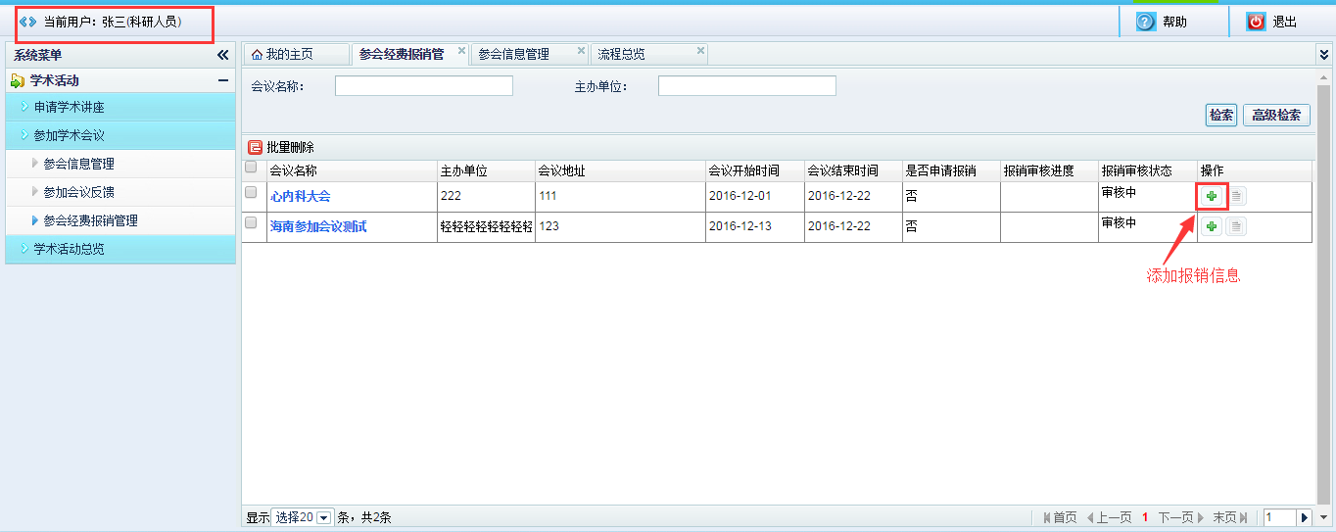

（科研人员）通过添加按钮添加报销信息
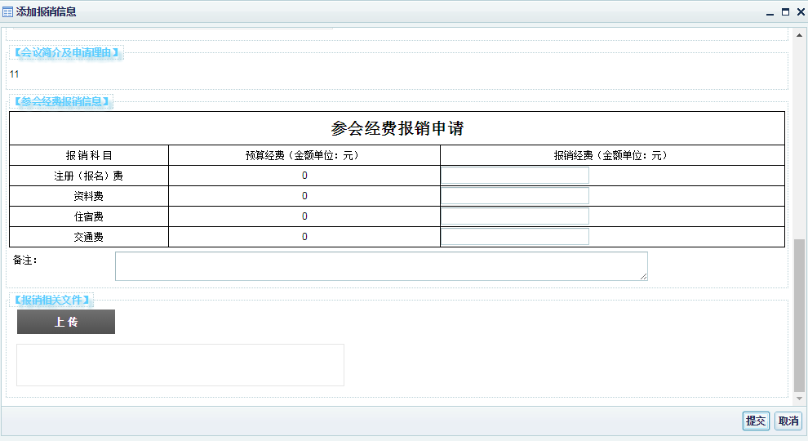

（部门管理员）点击参会报销管理，可以看到整个科室的参会信息，若有审核按钮，则需要对科研人员提交的报销信息进行审核
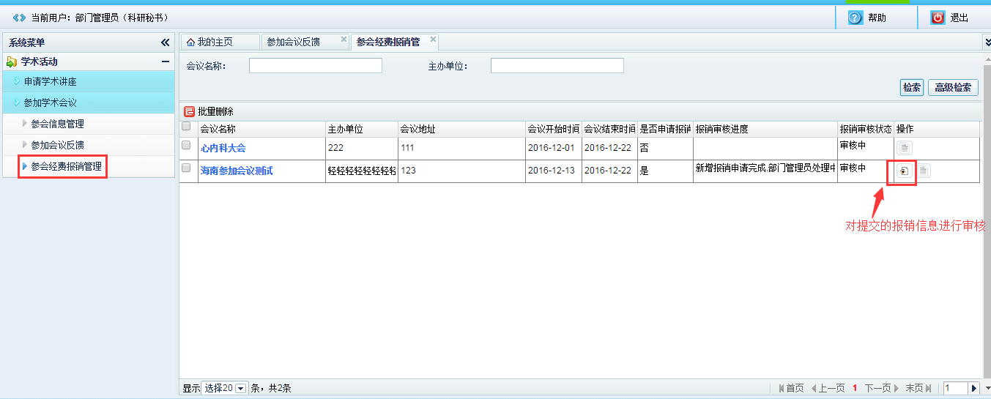

（部门管理员）点击审核按钮，对提交的报销信息进行审核
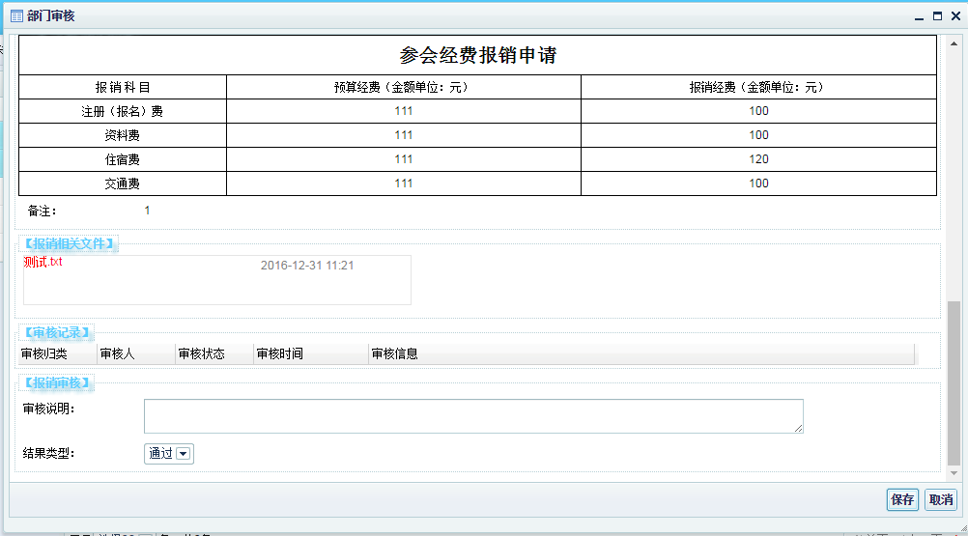

（科研管理员）点击参会经费信息报销，可以看见全医院的参会信息，若有审核按钮，则需要对部门管理员审核通过的报销信息进行审核
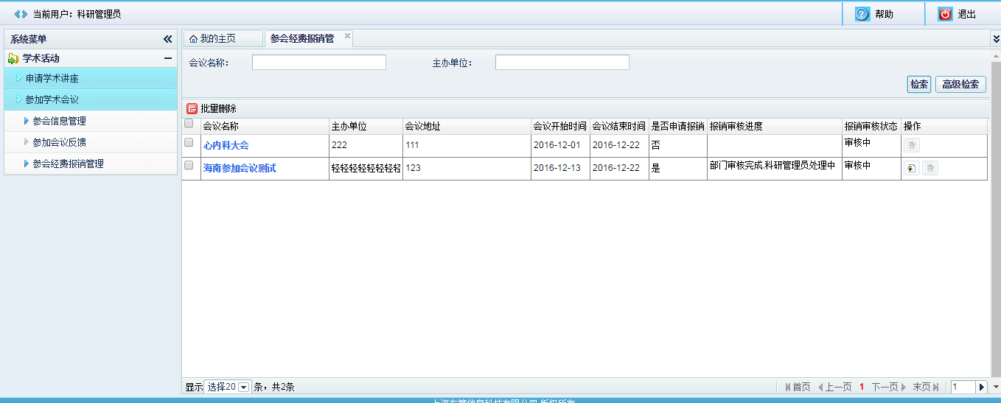

（科研管理员）点击审核按钮，对参会的报销信息进行审核
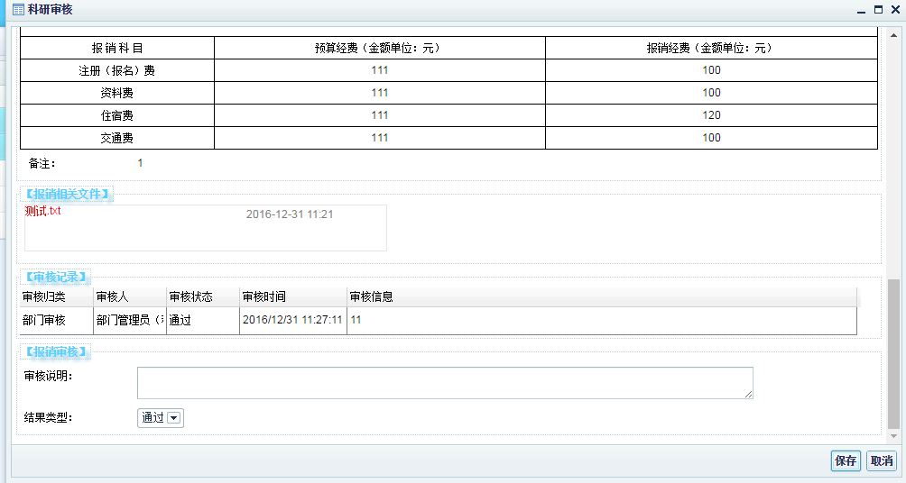

2.3学术活动总览

点击此菜单，可以看见自己所有的学术活动
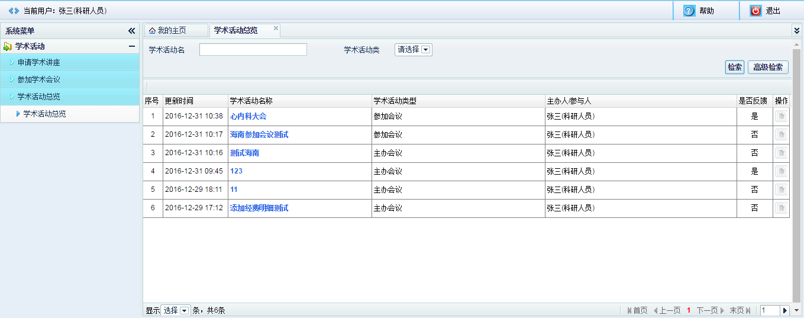

3 纵向项目

3.1 纵向项目

3.1.1 项目申报

流程：科研人员新增—部门管理员审核—科研管理员审核—分配专家—专家审核—科研管理员审核

点击项目申报，在右边可以看到自己所申报的项目，通过新增按钮可以新增项目的申报
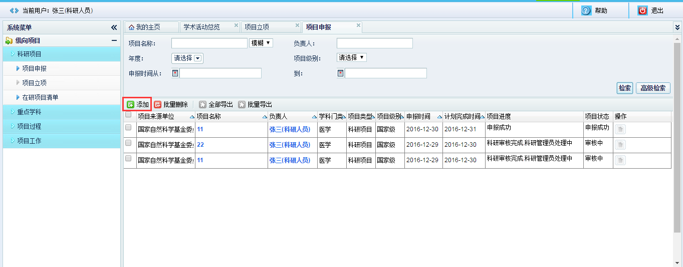

（科研人员）通过新增按钮新增项目申报
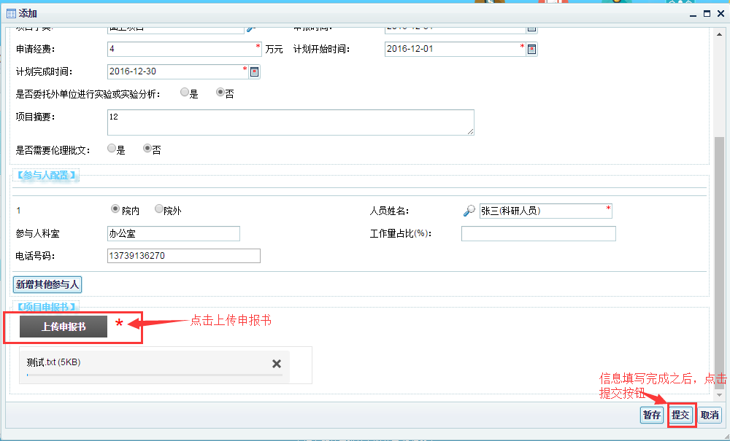

（部门管理员）部门管理员点击项目申报，可以看到本科室的项目申报的信息，若有审核按钮则需要对科研人员申报的项目进行审核
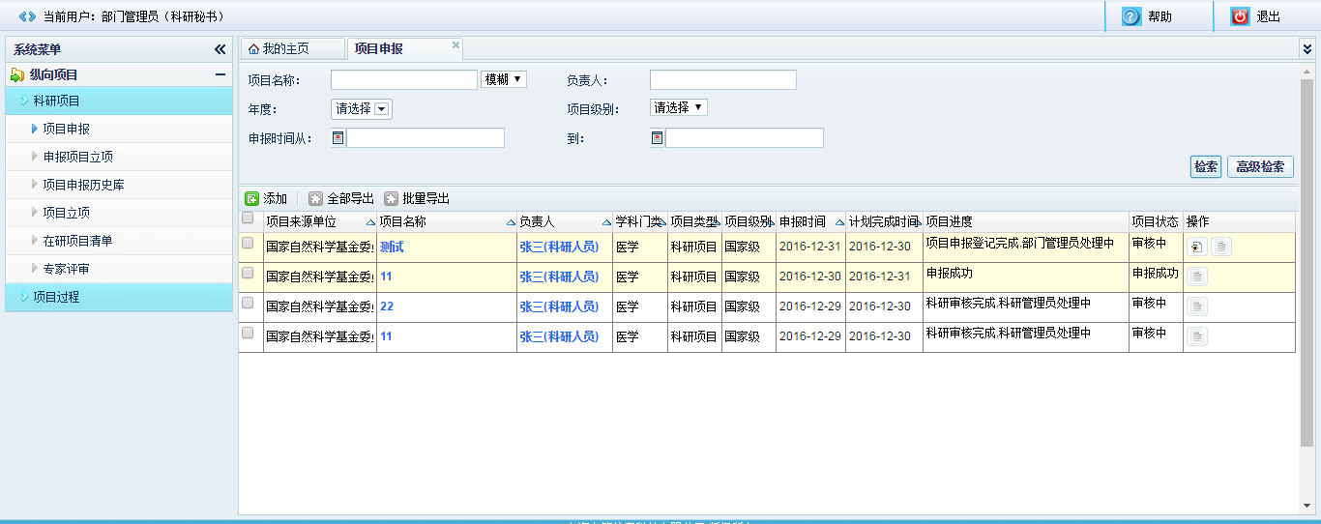

（部门管理员）点击审核按钮进行审核
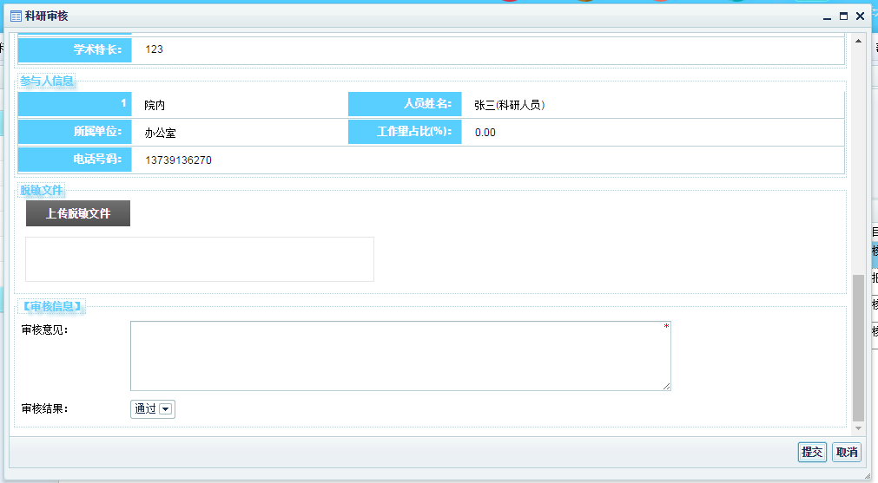

（科研管理员）点击项目申报，可以看到全医院的项目申报，若有审核按钮，则需要审核通过部门管理员审核的申报项目
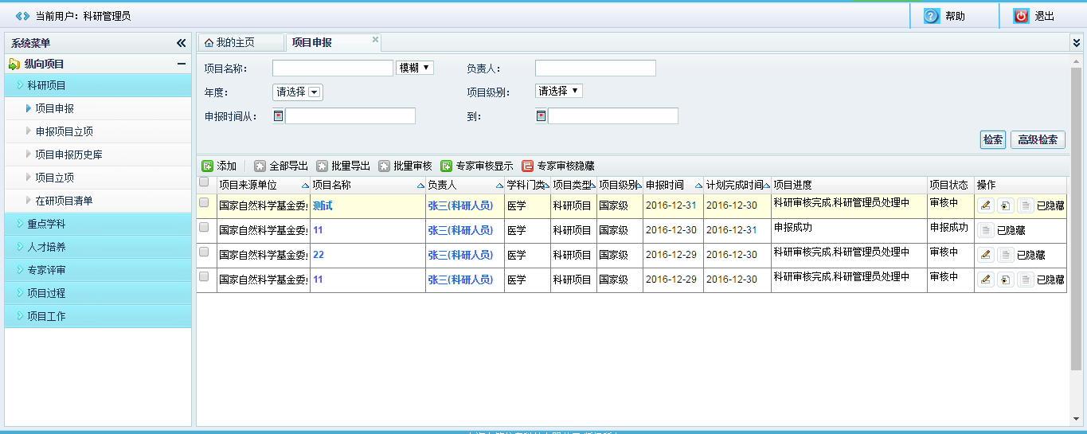

（科研管理员）点击审核按钮进行审核
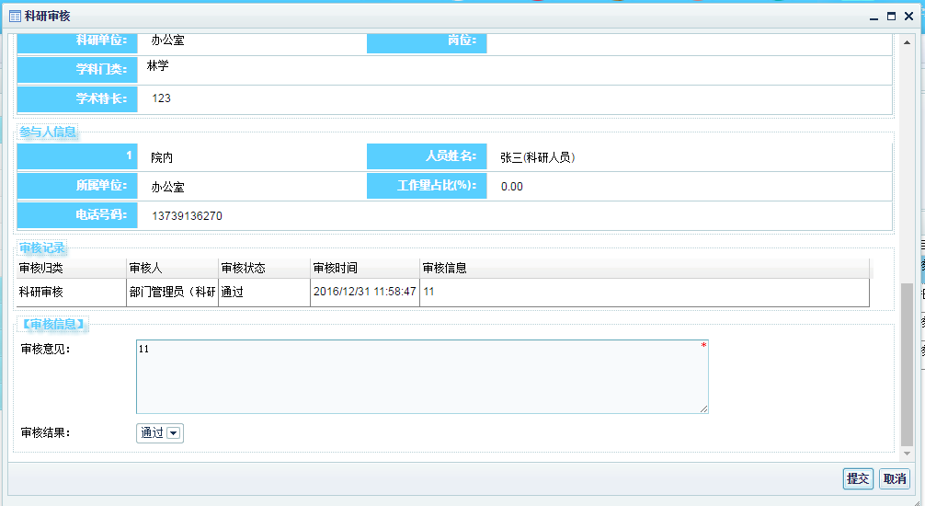

（科研管理员）对申报的项目进行专家分配
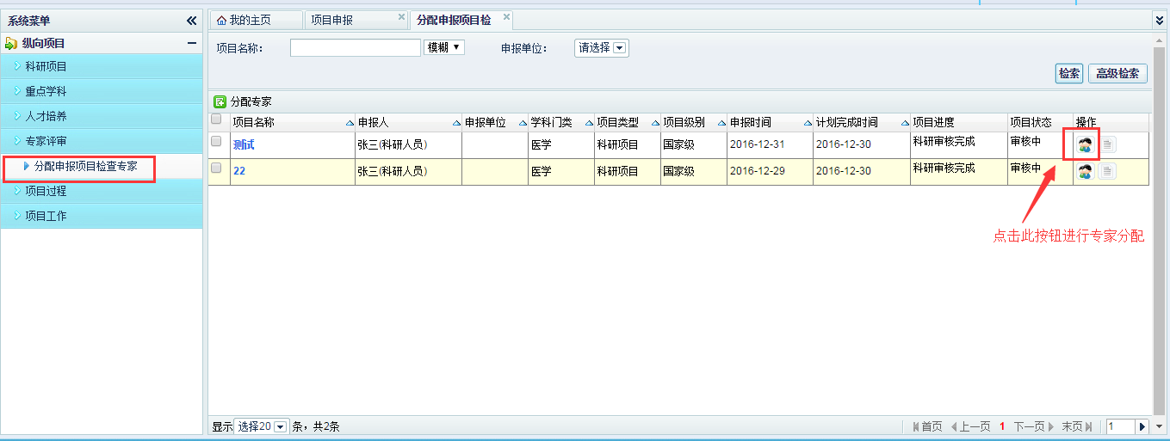

（科研管理员）点击分配专家的按钮进行专家分配
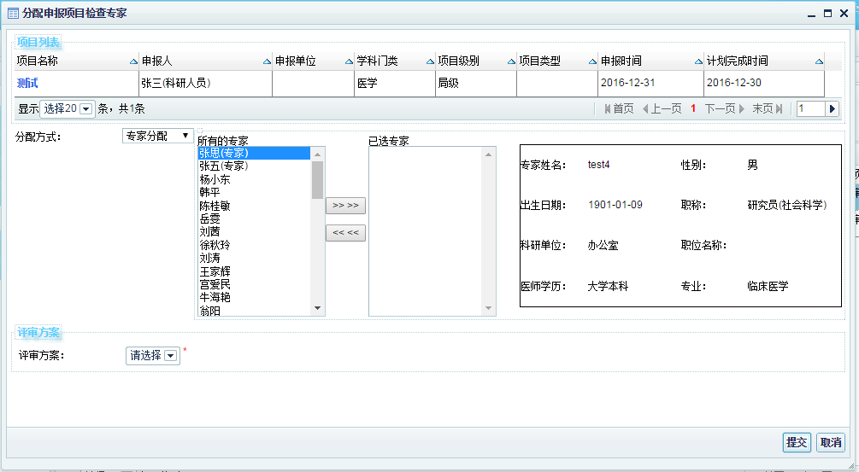

（专家）专家登录系统之后，点击项目申报，对科研管理员分配给自己的项目进行专家评审
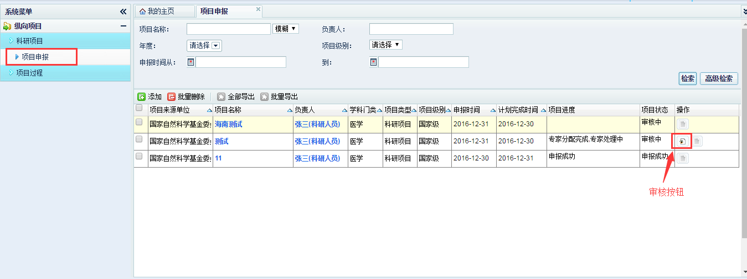

（专家）点击审核按钮，进行审核
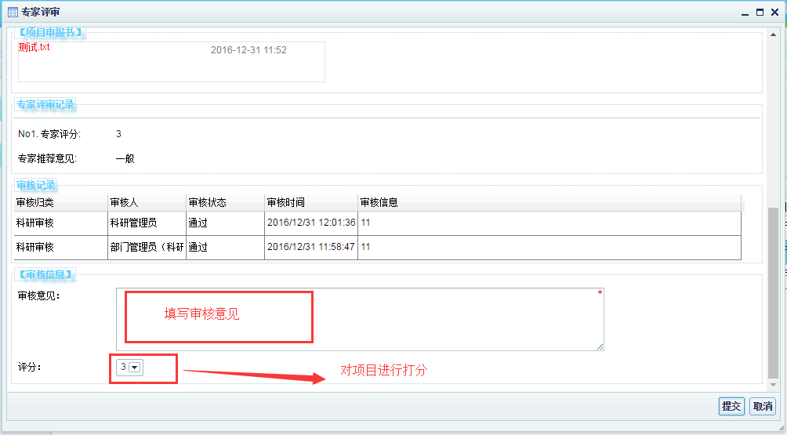

（科研管理员）点击项目申报，对专家进行过评审项目进行最后的审核
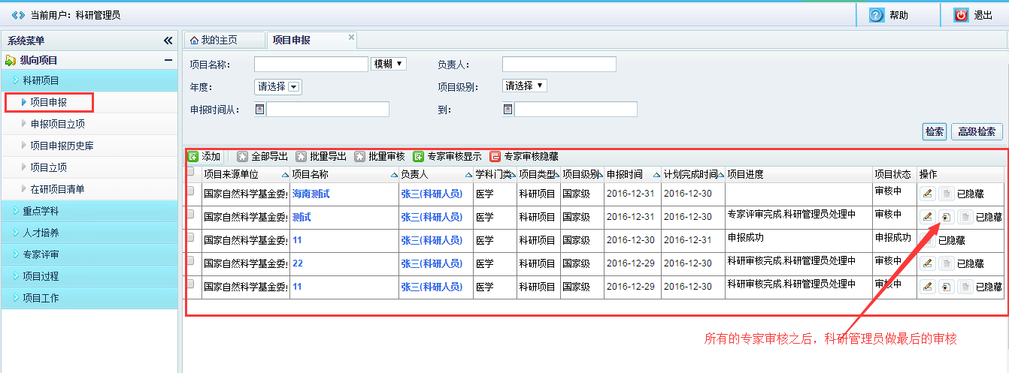

(科研管理员)点击审核按钮进行最后的审核
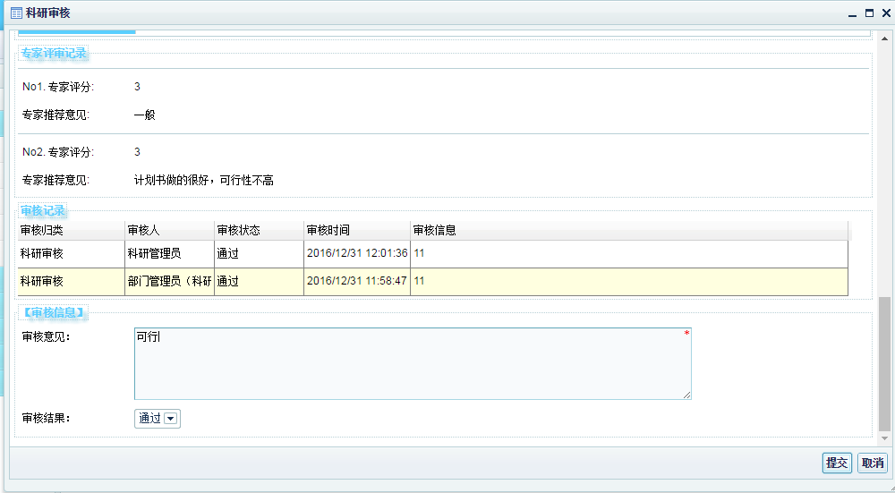

3.1.1 项目申报立项（重点学科和人才项目流程与纵向项目的流程是一样的）

流程1：选择项目负责人补充：科研管理员立项—项目负责人补充—科研管理员审核

流程2：选择直接登记入库：科研管理员添加

此菜单是针对申报立项成功的项目，进行添加立项

（科研管理员）点击项目申报立项菜单，右边显示申报成功的项目，通过添加按钮可以添加立项
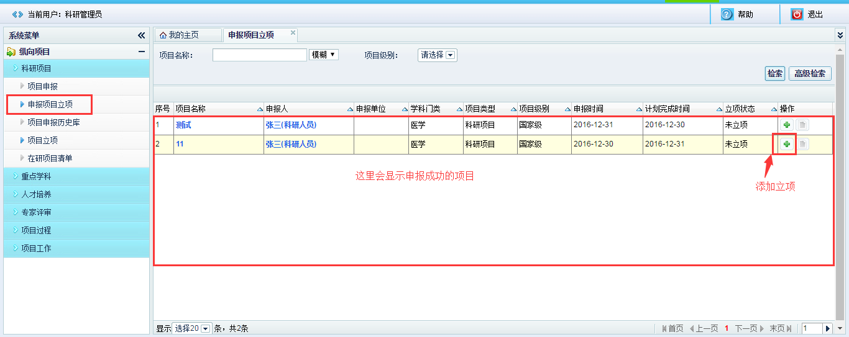

（科研管理员）点击添加立项按钮，进入项目立项的界面
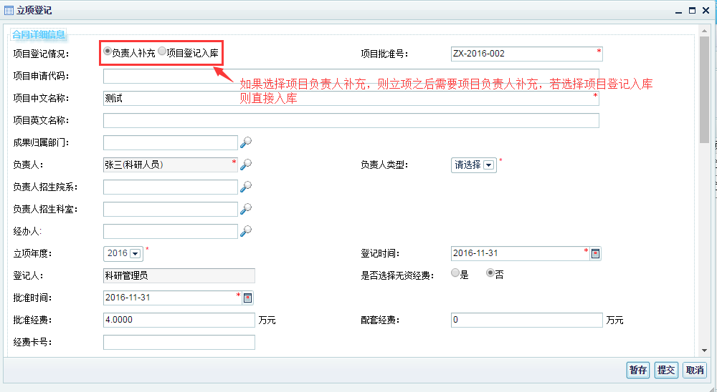
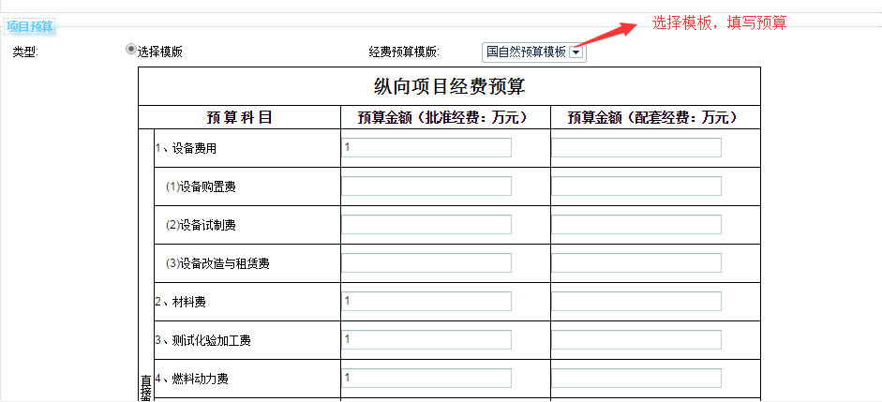

（科研人员）点击项目立项按钮进行信息的补充
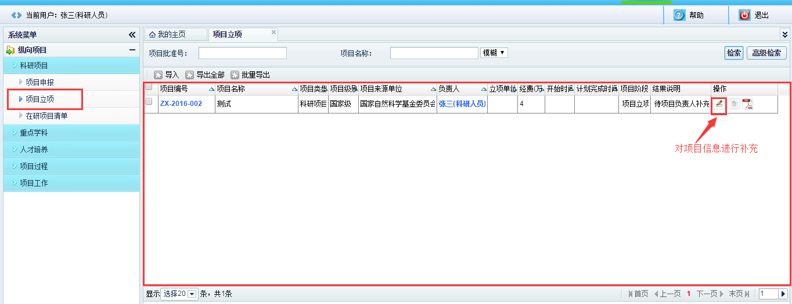

（科研人员）点击小笔按钮，进行项目的补充
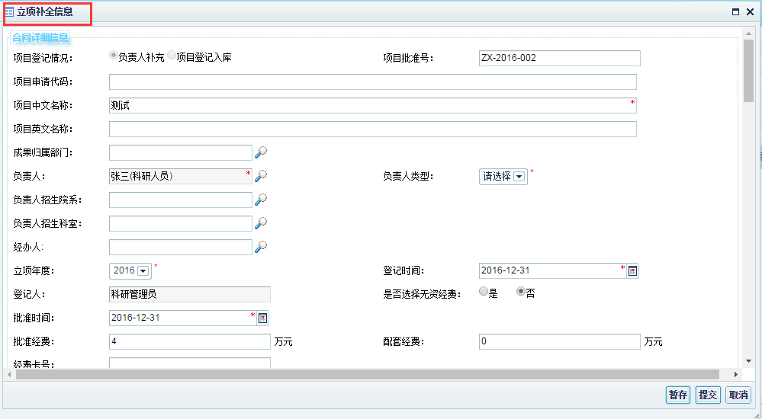

（科研管理员）点击项目立项，对项目负责人的补充的信息进行审核
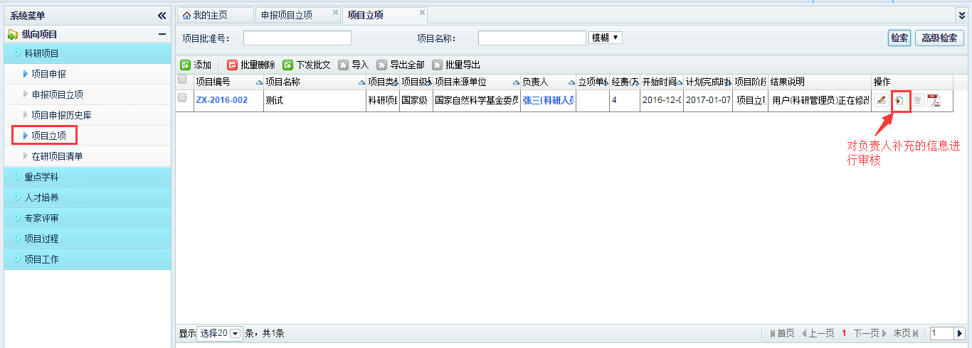

审核完成之后，此项目就会在在研清单的菜单下
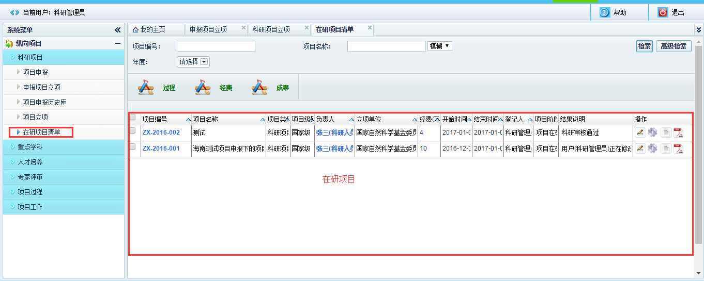

3.4项目过程

3.4.1 项目变更

流程：科研人员新增—部门管理员审核—科研管理员

（科研人员）点击项目变更的菜单，右边会出现自己在研项目的清单，可以添加变更
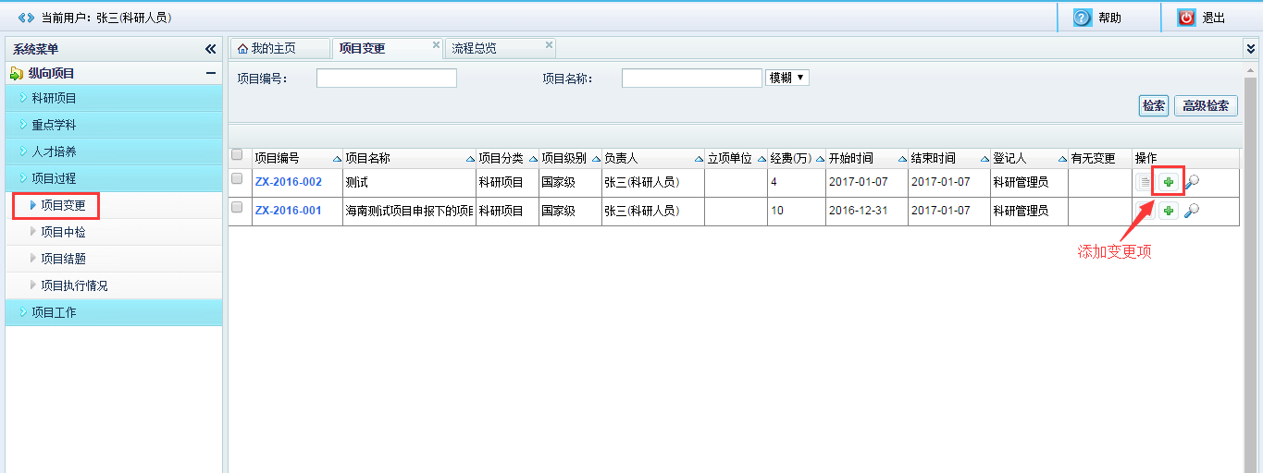

（科研人员）通过新增变更，可以进入变更编辑页面
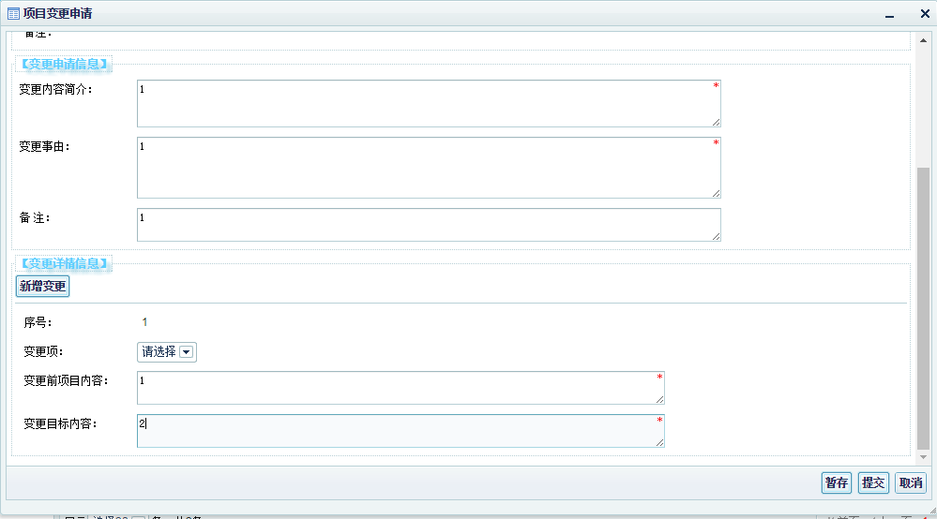

（部门管理员）对科研人员提交的变更进行审核
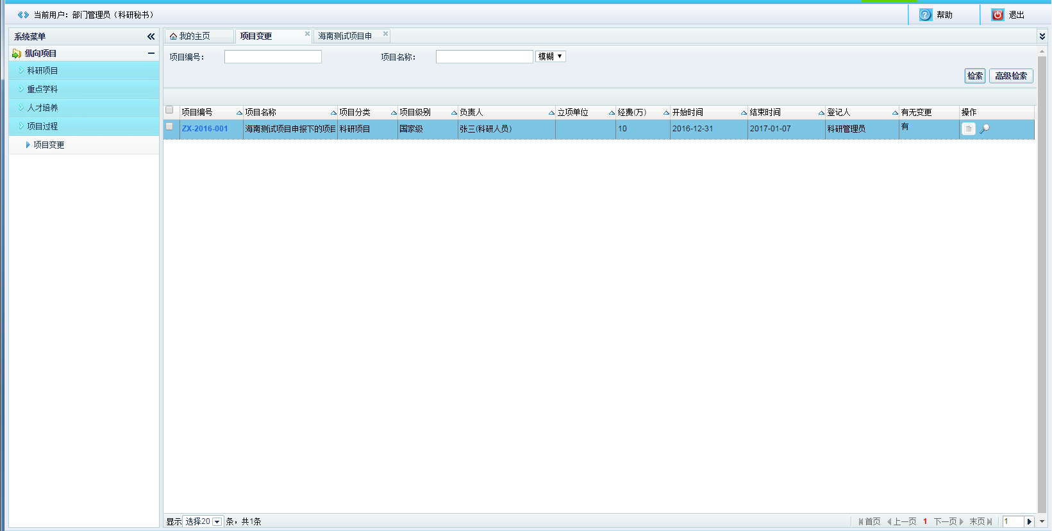

（部门管理员）点击放大镜查看详细信息
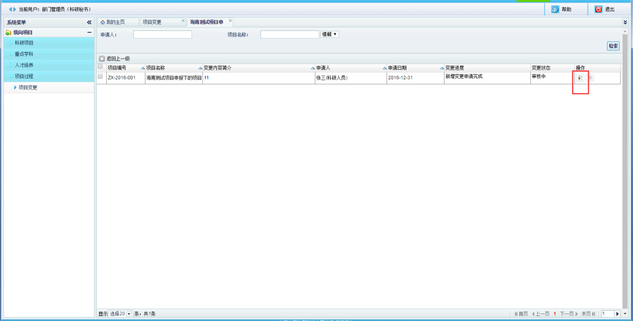

（部门管理员）点击小眼睛进行审核
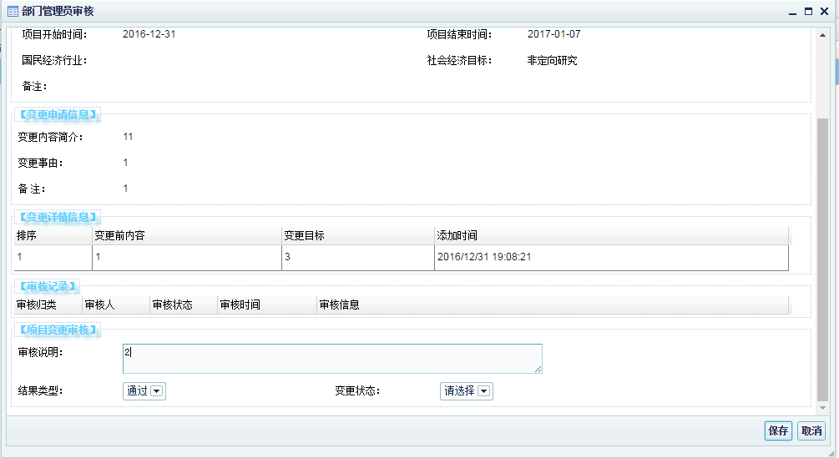

（科研管理员）对部门管理员审核之后的信息进行审核
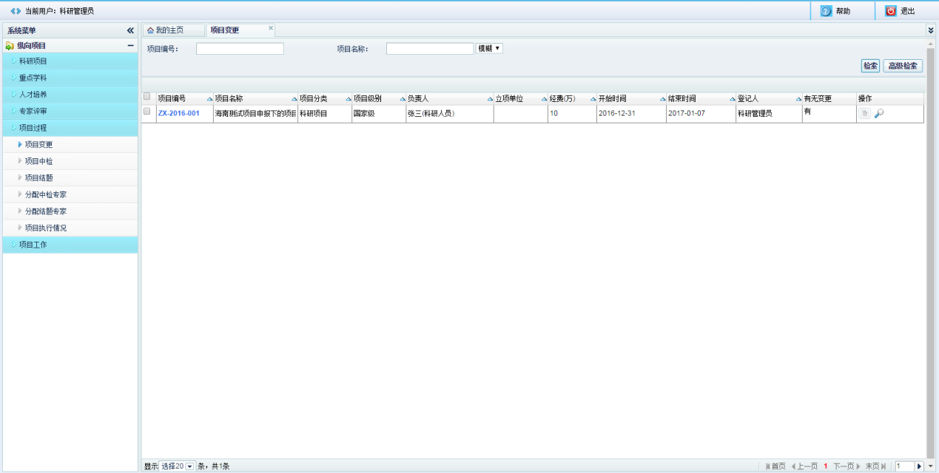

（科研管理员）点击小眼睛进行最后的审核
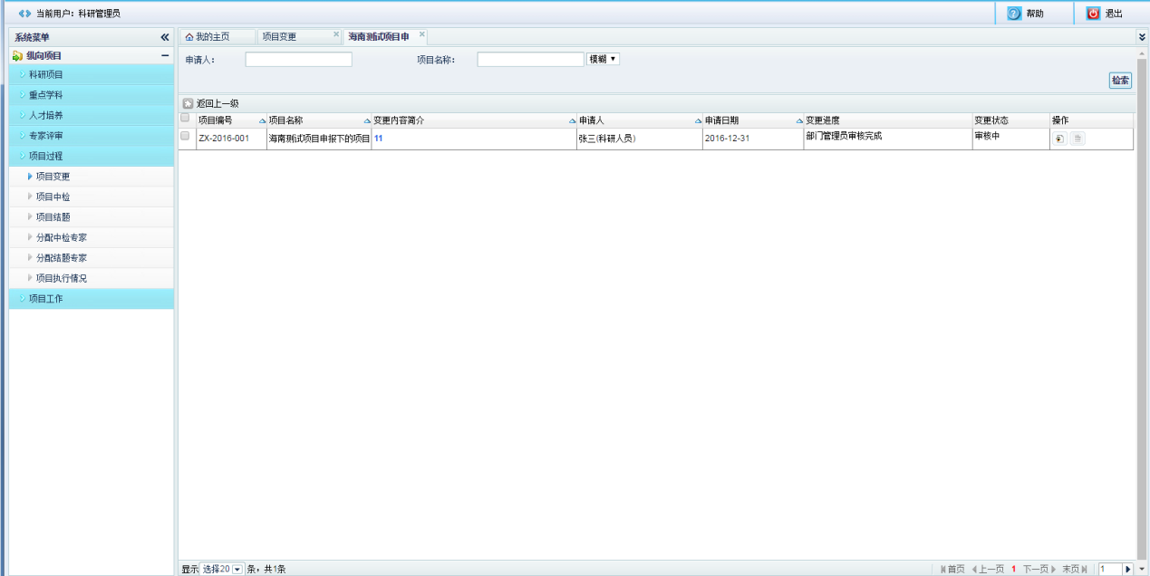
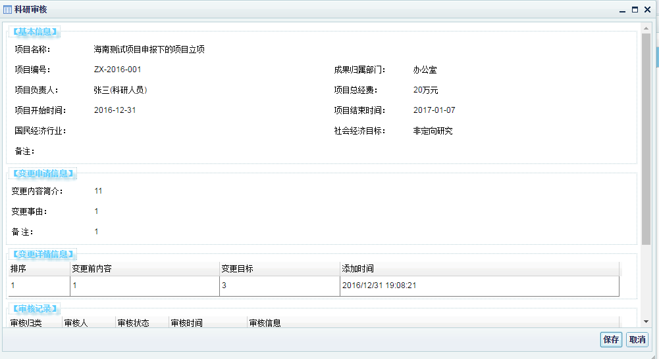

3.4.2 项目中检

流程：科研管理员发布中检通知—科研人员上传中检文件—科研管理员分配中检专家—专家进行审核—科研管理员审核

（科研管理员）点击项目中检，可以看到在研清单，点击发布中检通知，科研管理员可以上传科研人员中检材料
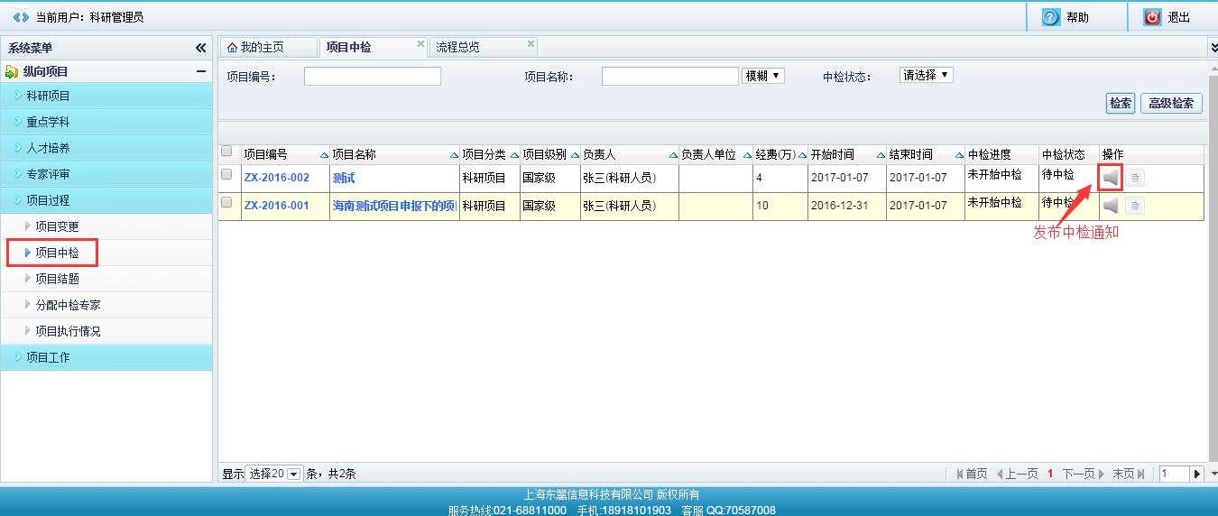

（科研人员）点击项目中检，若科研管理员发布中检之后，科研人员会看到一个上传中检材料的按钮
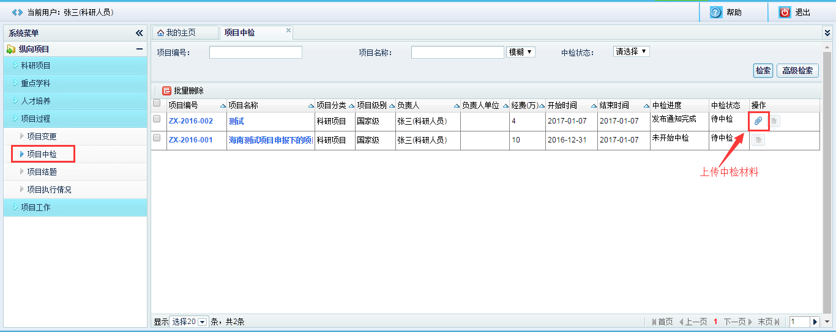

（科研人员）科研人员点击上传中检文件，上传中检文件
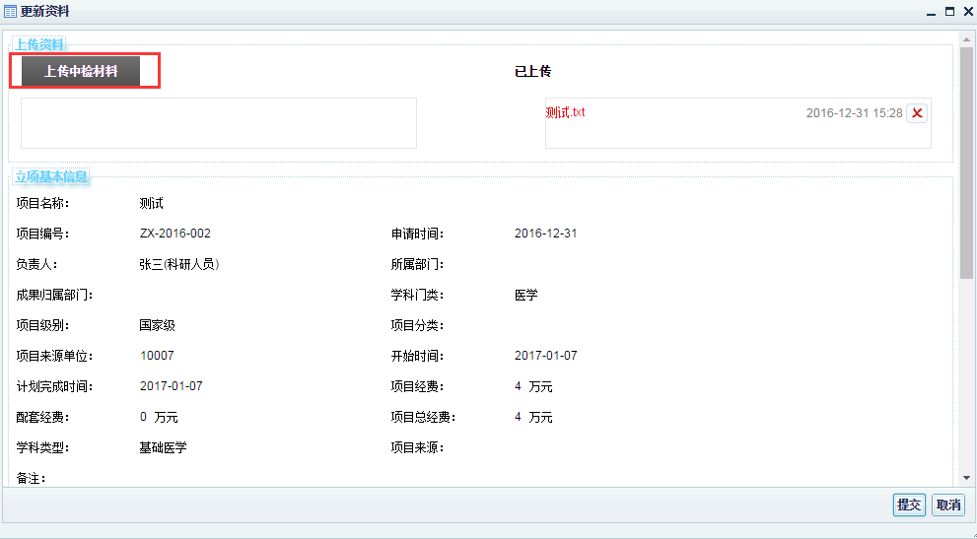

（科研管理员）科研人员上传中检之后，科研管理员分配中检专家
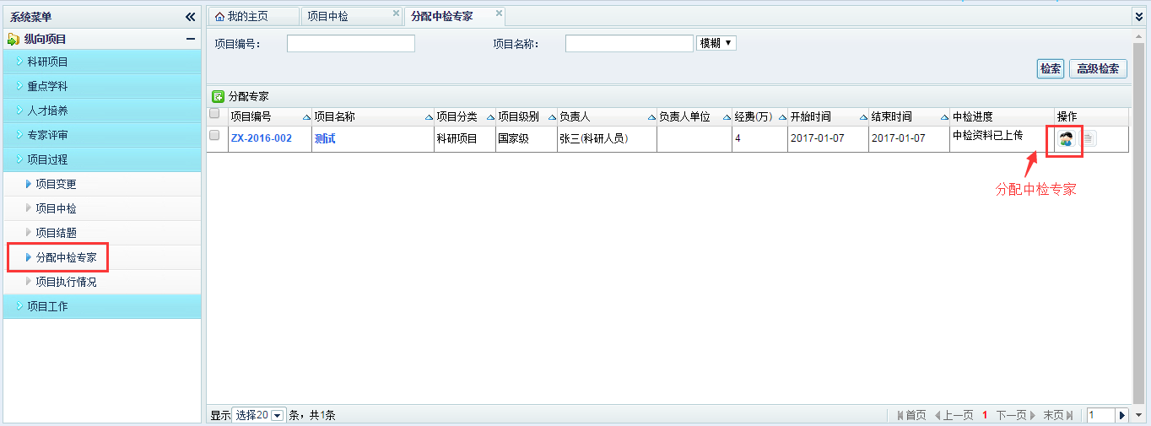

（科研管理员）点击分配中检专家，进入分配专家的页面
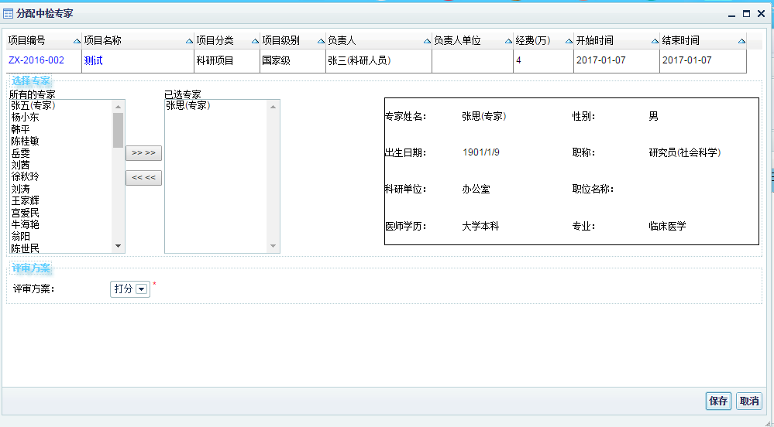

(专家)专家登录进去，点击项目中检，检查科研管理员分配给自己的中检项目
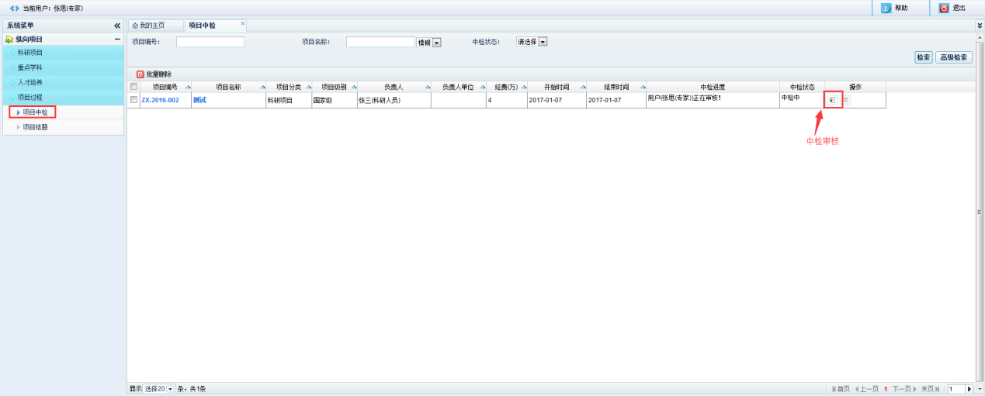

（专家）点击审核按钮，进行审核
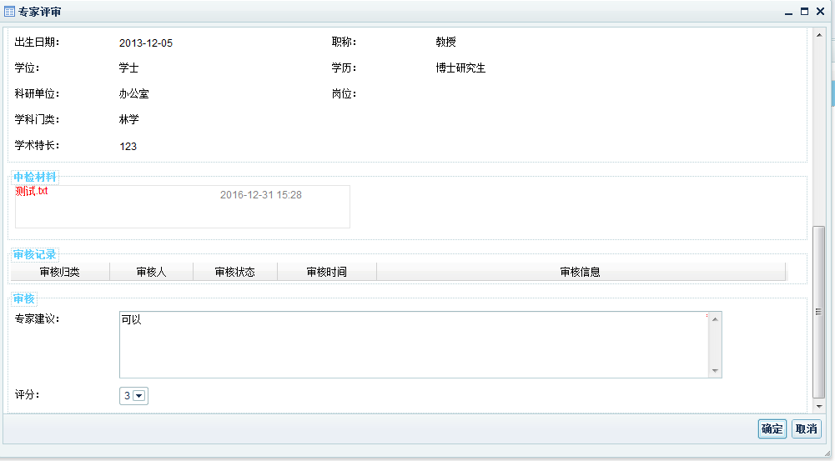

（科研管理员）科研管理员点击项目中检，对专家审核完的项目进行评审
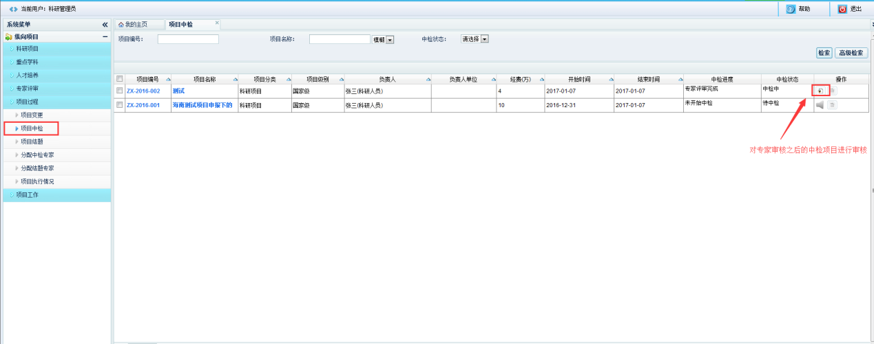
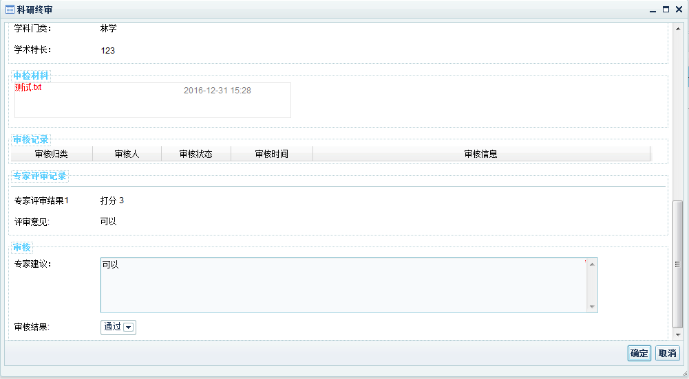

3.4.3 项目结题

流程：科研管理员发布结题通知—科研人员上传结题材料—科研管理员补全结题材料—科研管理员分配结题专家—专家审核—科研管理员审核

（科研管理员）发布结题通知
